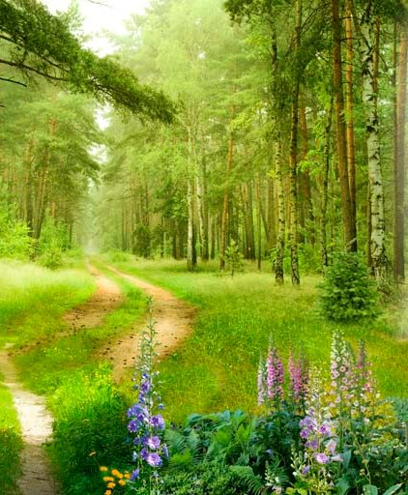
Дзяржаўная ўстанова адукацыі “Сярэдняя школа №16 г.Ліды”

Даследчая работа
да VIадкрытай абласной краязнаўчай навукова-практычнай канферэнцыі вучняў
“КРАЙ ГАРАДЗЕНСКІ”

Лес стаў яго лёсам
(Гісторыя жыцця ляснічага Лідскага лясгаса Скарабагатава М.М.
з цыкла “Людзі зямлі Гродзенскай”)

Падрыхтавалі:
Струкоўская Соф’я Андрэеўна,
Луцэвіч Эмілія Алегаўна,
VII“Г” клас СШ №16 г.Ліды
Кіраўнік:
Жвацель Таццяна Виктараўна,
настаўніца беларускай мовы і літаратурыСШ №16 г.Ліды

Змест
Ліда
2019

Уводзіны ………………………………………………………………………… | 3
1. Унашым краі жывуць Мікалаі………………………………….…...………. | 5
2. Ён выбраў прафесію прыроду берагчы…………………………………...… | 8
3. Сорак чатыры гады аддаў я лесу ……………………………………………. | 9
Заключэнне ……………………………………………………………………… | 11
Спіс выкарыстанай літаратуры ………………………………………………... | 12
Дадаткі ………………………………………………………………….………. | 13

Уводзіны
Сёння мы жывём у камп’ютарным неспакойным XXI стагоддзі. Сучасная моладзь стала больш разборлівай у выбары будучай прафесіі. У наш час, на жаль, вельмі рэдка можна пачуць такую фразу: “Я з дяцінства мару стацьнастаўнікам” або “Я хачу быць касманаўтам”…
Вартасць свайго выбару многія сёння ацэньваюць па там, на колькі твая прафесія з’яўляецца прэстыжнай. А прэстыж будучай прафесіі можна вызначыць праз тое, як ты зможаш уладкавацца на працу, атрымаўшы абраную спецыяльнасць, таксама гэта залежыць і ад матэрыяльнага боку: грашовых адносін у нашым грамадстве яшчэ ніхто не адмяняў.
Няма сумнення: ляснік – гэта адна з самых адказных і складаных прафесій. Штогадовыя назіранні паказваюць, што лясныя гаспадаркі ніколі не мелі недахопу ў прадстаўніках гэтай прафесіі.
І вось тут хочацца спытаць: чаму гэтая нялёгкая праца так прыцягвае? У чым тут сакрэт? А сакрэт, мусіць, тоіцца ў магчымасці быць карысным людзям, у жаданні зберагчы прыроду для нашчадкаў і для будучыні. Па сваім статусе прафесія лесніка стаіць побач з такімі прафесіямі, як урач або настаўнік. Толькі ім у той ці іншай ступені даверана жыццё людзей: іх здароўе, іх будучыня, а ляснік у адказе за “лёгкія” нашай планеты, а значыць і за здароўе людзей. Толькі ўрачу, настаўніку наканавана лёсам быць побач з намі, а леснікуствараць ўсе умовы для таго, каб мы дыхалі чыстым паветрам, мелі магчымасць адпачыць у маляўнічых кутках нашай Радзімы .
Прафесія лесніка асаблівая. Каб стаць прафесіяналам, трэба валодаць пэўнымі якасцямі і нястомна працаваць. Вось тут вельмі важна тое, чым чалавек кіраваўся пры выбары прафесіі. Як правіла, добрыя працаўнікі лесу атрымліваюцца з тых, хто ідзе ў гэтую прафесію не выпадкова, а па закліку сэрца. Не стане добрым лесніком той, хто не зможа ці , дакладней кажучы, не гатовы прайсці за дзень дзясяткі кіламетраў, не зможа, пакінуўшы шумныя вуліцы гарадоў ці вёсак, зліцца ў адзінае з прыродой.
Матэрыял даследавання: архіўныя дакументы Лідскага лясгаса, успаміны ляснічага Лідскага лясгаса Скарабагатава Мікалая Мікалаевіча, членаў сям’і, калег.
Задачы даследавання:
- Пазнаёміцца з архіўнымі дакументамі Лідскага лясгаса.
- Прасачыць асноўныя моманты працоўнай дзейнасці ляснічага Скарабагатава Мікалая Мікалаевіча.
- Арганізаваць сустрэчы-ўспаміны з членамі сям’і Скарабагатавых, калегамі.
Метады даследавання: аналітыка-сінтэтычны, метад збору дакументальных матэрыялаў, інтэрв’ю, метад незалежных характарыстык.

1. У нашым краі жывуць Мікалаі
Наш аповед пра выдатнага чалавека, сапраўднага грамадзяніна сваёй Радзімы, ляснічага Лідскага лясгаса Скарабагатава Мікалая Мікалаевіча (Дадатак 1) варта пачаць з нступных радкоў:
Каля пасады лесніковай
Цягнуўся гожаю падковай
Стары, высокі лес цяністы
Тут верх асіны круглалісты.
Сплятаўся з хвоямі, з дубамі,
А елкі хмурымі крыжамі
Высока ў небе выдзялялісь,
Таемна з хвоямі шапталісь[2, с 4].
Я.Колас “Новая зямля”
Вось так маляўніча апісаў свой родны куток зямляк Мікалая Мікалаевіча Скарабагатава Якуб Колас у паэме “Новая зямля”. А нарадзіўся будучы ляснічы ў вёсцы Мікалаеўшчына Стаўбцоўскага раёна Мінскай вобласці (Дадатак 2), якраз недалёка ад гэтай вёскі ў лесніковых сядзібах Ласток і Альбуць прайшлі раннія дзіцячыя гады Якуба Коласа (Канстанціна Міхайлавіча Міцкевіча). Такім чынам, галоўны герой нашай даследчай працы і беларускі пясняр і выразнік дум народа не толькі землякі, але і далёкая радня.
Нарадзіўся Мікалай Мікалаевіч Скарабагатаў 24 чэрвеня 1938 года ў сям’і настаўніка (Дадатак 3). Як успамінае наш суразмоўца, бацька, таксама Мікалай Мікалаевіч, быў настаўнікам матэматыкі (Дадатак4), а маці, Марыя Пятроўна, некаторы час працавала амбулаторнай санітаркай ў вёсцы Мікалаеўшчына, пасля нараджэння Мікалая займалася выхаваннем сына, а для гэтага звольнілася з амбулаторыі і стала хатняй гаспадыняй. Так склалася, што ў калгасе, які насіў імя Якуба Коласа, патрэбны быў бухгалтар, і бацька звольніўся з настаўніцкай працы і пайшоў працаваць у калгас бухгалтарам. Важна адзначыць, што першым старшынёй гэтага калгаса быў малодшы брат Якуба Коласа Юзік. Ён жа з’яўляецца прататыпам таго Юзіка з “Новай зямлі”, пра якога Якуб Колас піша:
Малыя – Гэля, Юзік, Ганна –
Асобна елі пастаянна.
Парадку дзеці не трымалі,
І іх ніколі не сціскалі,
Абы насоў не разбівалі;
Так, Юзік пальцам поркаў страву
І верашчакай мазаў лаву,
Але тут сёстры сердавалі
І залаб Юзіка цягалі.
Тады іх згода прападала,
Між імі бойка вынікала.
Пускаў тут Юзік лыжку ў дзела;
Не раз лабаціна трупцела
Ў сястрычак Гэлі і Ганулі.
А сёстры Юзіка цягнулі
За вушы з двух бакоў і білі[2, с. 18].
Я.Колас “Новая зямля”
З асаблівым захапленнем расказвае Мікалай Мікалаевіч аб прыродзе, пра лес і Нёман. Ніхто з дзяцей не баяўся хадзіць у лес, летнім часам не было таго дня, каб не схадзілі туды. Ваўкоў і дзікіх свіней не баяліся, бо іх ніхто не бачыў ў тых лясах, куды хадзілі ў грыбы ці ў ягады. Старэйшыя людзі казалі, што вайной пазнішчалі шмат дзічыны: у галодныя ваенныя гады ў лясах былі партызаны.
Калі пачалася Вялікая Айчынная вайна, Мікалаю Мікалаевічу споўнілася ўсяго толькі тры гады. Сам дрэнна памятае гэты час, але з расказаў ведае, што сям’я разам з аднавяскоўцамі ўцякала ад немцаў у лес. У лесе хавалі і хатнюю жывёлу. Баявых дзеянняў тут не было, а вось партызаны прыходзілі ў вёску па хлеб.
Ужо пасля вайны, калі Мікалаю Мікалаевічу споўнілася восем гадоў, ён ідзе ў першы клас Мікалаеўшчынскай школы. У восьмым класе ён пазнаёміўся са сваёй будучай жонкай Тамарай Іванаўнай Макаравай, якая прыйшла ў Мікалаеўшчынскую сярэднюю школу з суседняй вёскі(Дадатак 5).
Але варта яшчэ раз звярнуцца да ўспамінаў пра коласаўскую сям’ю. Добра памятае Мікалай Мікалаевіч Уладзю Міцкевіча, што з’яўляецца прататыпам хлопчыка Уладзі з “Новай зямлі”. Дарэчы тут будзе прыгадаць наступныя радкі:
Тут вочы ўніз спускае Ўладзя
Ды слова ўставіць смеласць мае:
– Я больш забыўся, як ён знае…
Ці вось яшчэ радкі з таго ж твора:
Яшчэ дарэктар не з’явіўся,
А Ўладзя хлопцам пабажыўся,
Што ён за вуха ўзяць не дасца,
Няхай лепш возьме яго трасца[2, с.122].
Я.Колас “Новая зямля”
Пашчасціла Мікалаю Мікалаевічу ўбачыць і Якуба Коласа. Гэта было пад час пахавання першага дырэктара Мікалаеўшчнскай сярэдняй школы Міцкевіча Ігнація Юр’евіча. Яго пахавалі ў Мінску, Якуб Колас праводзіў дырэктара ў апошні шлях. А ў жніўні 1956 года (Мікалай Мікалаевіч якраз толькі паступіў у Беларускі лесатэхнічны інстытут імя С.М.Кірава) Якуб Колас памірае, і будучы малады ляснік разам са сваімі сябрамі-аднакурснікамі хадзіў развітвацца са сваім знакамітым земляком. На выбар пафесіі лесніка, напэўна, паўплывала паэма “ Новая зямля” Якуба Коласа. У гэтым сціпла прызнаўся нам Мікалай Мікалаевіч Скарабагаты. Яшчэ ў дзяцінстве Мікалай Мікалаевіч шмат чуў пра Якуба Коласа ад дзядулі Мікалая, які вучыўся з Канстанцінам Міцкевічам (Якубам Коласам) у Нясвіжскай настаўніцкай семінарыі (Дадатак 6). Дзед Мікалай паступіў туды ў 1899 годзе г.зн. на год пазней за Якуба Коласа, але вось закончыць семінарыю не ўдалося, бо ўзніклі нейкія праблемы ў сям’і, і дзед напісаў заяву, каб яго выключылі з семінарыі. Усё далейшае жыццё дзед прысвяціў жыццю ў вёсцы і працы ў сям’і. А яшчэ ў сям’і Скарабагатых аднаму з сыноў, народжаных у сям’і, давалі імя дзеда. І гэта стала сямейнай традыцыяй.
2.Ён выбраў прафесію прыроду берагчы
Пасля паспяхавага заканчэння Мікалаеўшчынскай сярэдняй школы Мікалай Мікалаевіч Скарабагаты паступае ў Беларускі лесатэхнічны інстытут імя С.М.Кірава (Дадатак 7). Гэтая падзея адбылася ў 1956 годзе. Вучыўся юнак старанна і атрымліваў на той час добрую стыпендыю (Дадатак 8). Адначасова навучаўся на ваеннай кафедры. Таму ад службы ў арміі быў вызвалены, але ваенныя зборы памятае Мікалай Мікалаевіч вельмі добра, бо праходзілі яны ў Лідзе. У адной з вайсковых часцей, дзе размяшчалася авіяцыйная брыгада прыходзілася будаваць Лідскі аэрадром. Тут ён набыў яшчэ адну спецыяльнасць – будаўніка-ўкладчыка дарожных пакрыццяў (Дадатак 9). На зборах працавалі шмат, але пад час кароткіх адпачынкаў паспявалі займацца сваёй прафесійнай справай – садзіць лес.
Успамінае Мікалай Мікалаевіч і той час, калі, будучы студэнтамі, восенню дапамагалі калгасу, што быў на Навагрудчыне капаць бульбу. Весела было. Пасля работы танцы арганізоўвалі ў мясцовым клубе. Усе былі зацікаўлены ў тым, каб іх звяно атрымала перамогу, накапаўшы больш бульбы (Дадатак 10). За гэта калгас плаціў грошы (а яны вельмі патрэбныя былі тагачасным студэнтам), і яшчэ арганізоўваліся экскурсійныя паездкі ў Калінінград, у Маскву (у Маскве ўпершыню пабываў у Маўзалеі), у Ленінград. За пяць гадоў вучобы чатыры разы ездзілі на экскурсіі. Кожная паездка была па-свойму цікавай. І яшчэ Мікалай Мікалаевіч усвядоміў тое, што прыгажэйшай зямлі за нашу няма.
На апошнім курсе дваццацітрохгадовы юнак стварае сям’ю, ажаніўшыся з Тамарай Іванаўнай, маладой настаўніцай пачатковых класаў. Студэнцкія гады прайшлі вельмі хутка, і маладая сям’я была накіравана на працу ў Гродзенскую вобласць.
3. Сорак чатыры гады аддаў я лесу
Вось што расказаў нам сам Мікалай Мікалаевіч:
“У 1961 годзе я атрымаў размеркаванне ў Гродзенскае абласное ўпраўленне лясной гаспадаркі. Гродна спачатку накіравала ў Ваўкавыскі лясгас, але, пакуль гуляў на вяселлі лепшага сябра, спазніўся. Месца заняў мясцовы хлопец, і мяне пераразмеркавалі ў Лідскі лясгас. У Лідзе я быў назначаны памочнікам ляснічага ці, інакш кажучы, лесніком у лясную гаспадарку “Гарні”. Але я там працаваў з 10 жніўня па 28 верасня 1961года, а потым мяне перавялі ў Бердаўскае лясніцтва на пасаду ляснічага. Канечне, гэта была пасада кіраўніка, а мне тады было толькі 23 гады. Праблем і цяжкасцей хапала. Па-першае, трэба было наводзіць дысцыпліну. Па-другое, неабходна было ствараць калектыў. Праз некалькі год мой калектыў пачаў займаць прызавыя месцы спачатку сярод гаспадарак раёна, а пасля і вобласці. У калектыў прыходзілі маладыя спецыялісты, таму калектыў быў малады і дружны. Ды і ў самога ў сям’і было папаўненне: у 1962 годзе нарадзілася дачка Наталля. Яна была адзіным дзіцем у сям’і Скарабагатых.
1961 вельмі складаны год для лясной гаспадаркі. У 1961 годзе не хапала тэхнікі. Лесанарыхтоўку трэба было праводзіць бензапіламі г.зн. механічным шляхам. Гэта быў адзін з паказчыкаў развіцця механізацыі ў лясной гаспадарцы. І вось цяпер дарэчы будзе ўспомніць наступнае:
Прыязджаю я на ўчастак, дзе вялася лесанарыхтоўка, а там рабочыя паклалі ўбок бензапілі і валяць лес ручнымі піламі-двухручкамі ці іх яшчэ называлі піла “Дружба”. А гэтага рабіць нельга было. Хочаце ведаць чаму? А таму, што, план лесанарыхтоўкі даводзілі высокі, і выканаць яго можна было толькі з дапамогай бензапілы. Прамысловай нарыхтоўкі лесу мы не вялі па той прычыне, што не было спелага лесу. Мы праводзілі санітарную і абагачальную высечку. Дробнага лесу маёй гаспадарцы трэба было нарыхтаваць каля 7 тысяч кубаметраў.
Пасля развалу Савецкага Саюза ўвесь лес быў перададзены пад лясгас. Тады нарыхтоўкі былі не толькі на патрэбы гаспадаркі, а і на экспарт. Лес не толькі высякалі, але і садзілі. Першыя гады засаджвалі 100-150 гектараў лесу ў год, а калі я здаваў сваю пасаду, то ў Бердаўскім лясніцтве было пасаджана шаснаццаць з палавінай тысяч гектараў лесу (Дадатак 11).
Летам жа лес неабходна ахоўваць ад пажараў. Для гэтага трэба весці пастаянны агляд, бо калі хоць на паўгадзіны ўпусціш, то будзе бяда: з агнём будзе цяжка справіцца. А яшчэ трэба праводзіць абворванне лесу, гэта робіцца цяпер з дапамогай спецыяльнай тэхнікі, а раней гэтага не было; бралі каня, запрагалі ў плуг і абворвалі лес.
У 60-70-я гады лес трэба было ахоўваць яшчэ і ад самавольнай высечкі (Дадатак 12). Гэта забірала шмат часу. А ўжо бліжэй да 1975 года ў лесе стала больш спакойна, таму што ў насельніцтва з’явілася магчымасць выпісаць неабходную колькасць драўніны ў лясніцтве. Добры час настаў, але, на жаль, здароўе стала падводзіць, і вось з 2005 года я на заслужаным адпачынку. Сорак чатыры гады прайшлі, як адно імгненне.”
Зараз дзядуля Мікалай ганарыцца тым, што ў яго ёсць два ўнукі: Мікалай і Аляксей. Мікалай у пэўнай ступені звязаў сваё жыццё з прыродай, бо займаецца экатурызмам (Дадатак 13).
Мікалай Мікалаевіч аказаўся цудоўным расказчыкам, бо, можна сказаць, у апошнюю хвілінку ён пахваліўся нам тым, што яго дзядуля Мікалай (бацькаў бацька) вучыўся з Якубам Коласам у Нясвіжскай настаўніцкай семінарыі. А бабуля, Марыя Ларыёнаўна, валодала гіпнозам ці, як казалі ў вёсцы, была шаптухай і лячыла дзяцей ад пярэпалахаў.
Мікалай Мікалаевіч нетаропка падышоў да стала, узяў у рукі невялікі альбом і дастаў адтуль лісцік паперы. Тут быў запісаны тэкст “Гімна Лесаводаў”. У гэтым жа альбоме ляжала Ганаровая Грамата Вярхоўнага савета БССР (Дадатак 14), значкі “За безупречную службу”, “Почётный участник ВДНХА” и “Лесничий І класса”.
Заключэнне
Прафесія ляснік – адна з самых гуманных, высакародных і, разам з тым, найбольш адказных. Яна патрабуе поўнай аддачы фізічных і духоўных сіл. Сведчаннем таго з’яўляецца праца жыхара горада Ліды Скарабагатава Мікалая Мікалаевіча і яго калег-леснікоў і ляснічых, якім людзі ад душы кажуць: “Дзякуй за адданую і нястомную працу на карысць Радзімы!”
Спіс выкарыстанай літаратуры

1. Ляшук, В.Я. Вывучэнне творчасці Якуба Коласа ў школе: дапам. Для настаўнікаў / В.Я. Ляшук. – Мн.:Аверсэв, 2006. – 320 с.
2. Колас, Я. Новая зямля. Сымон-музыка: Паэмы: Для сярэд. і ст. шк.узросту / Маст. Г.В.Шапялевіч. – Мн.: Юнацтва, 1986. – 447 с.
3. Личное дело на увольненных работников за 1990-2010 годы. Том 4 (на букву “С”) // Лідскі раённы архіў работнікаў лясгаса. – Фонд 325. – ОП. 3. – Д.12. – Л.23-25.
4. Белорусская Лесная газета // Активные, смелые, молодые!//№47 (1121) 24 ноября 2016 г. – 1.

Дадатак 1

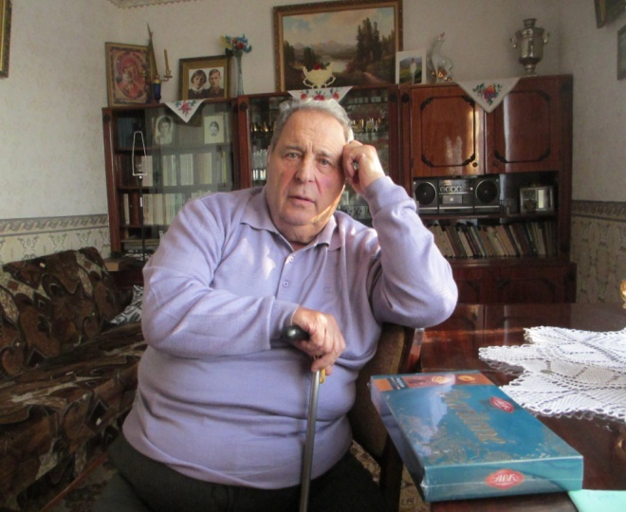
Скарабагаты Мікалай Мікалаевіч – ляснічы Лідскага лясгаса

Дадатак 2

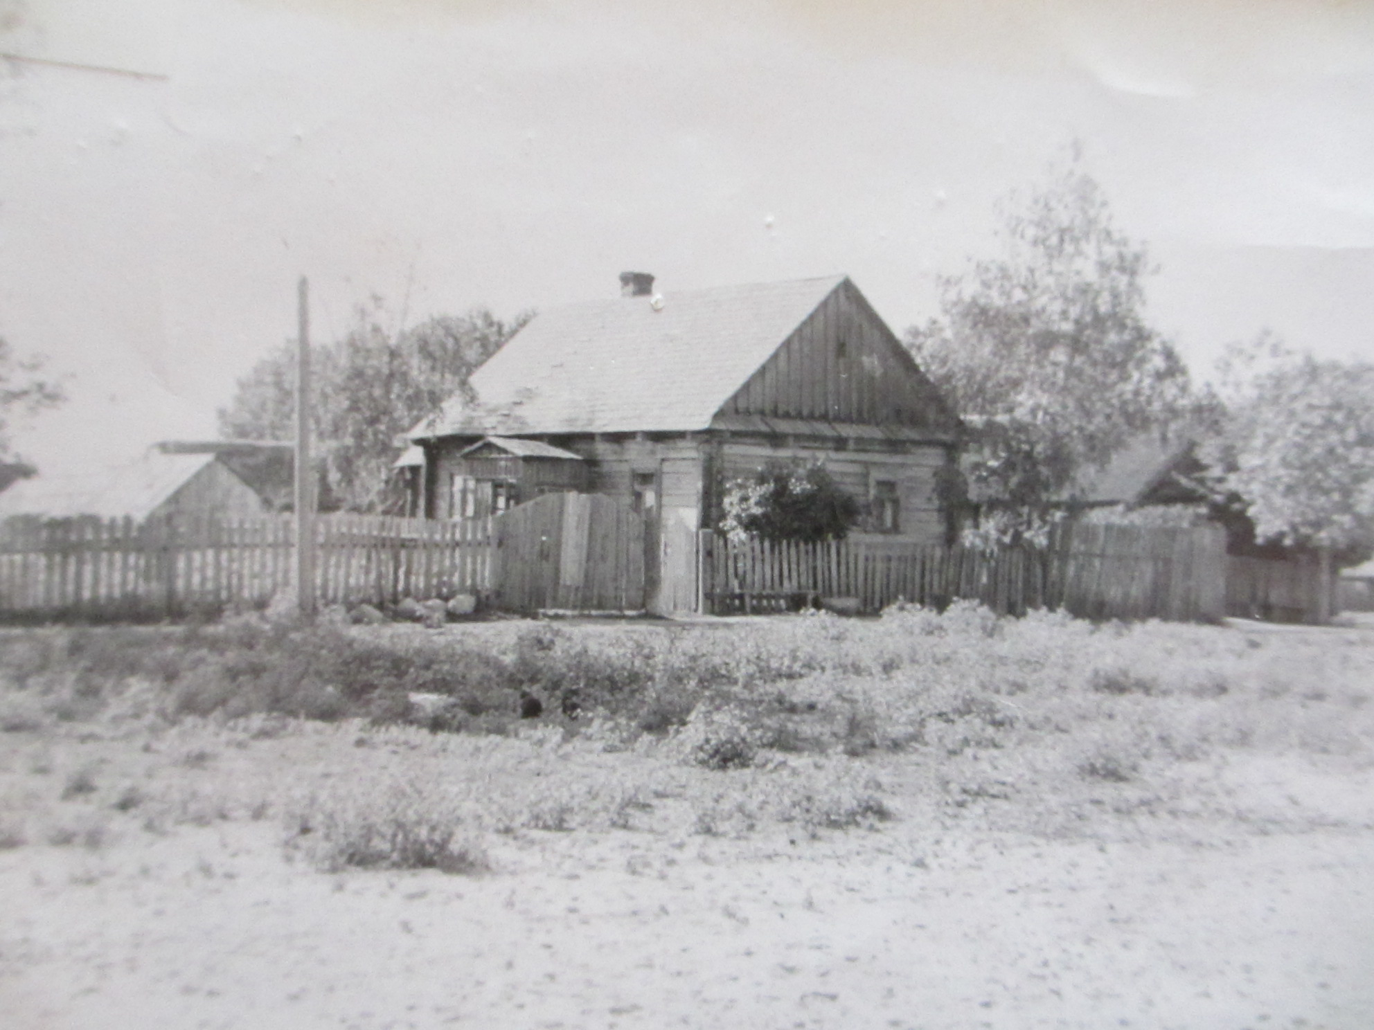
Хата сям’і Скарабагатых ў вёсцы Мікалаеўшчына
Дадатак 3
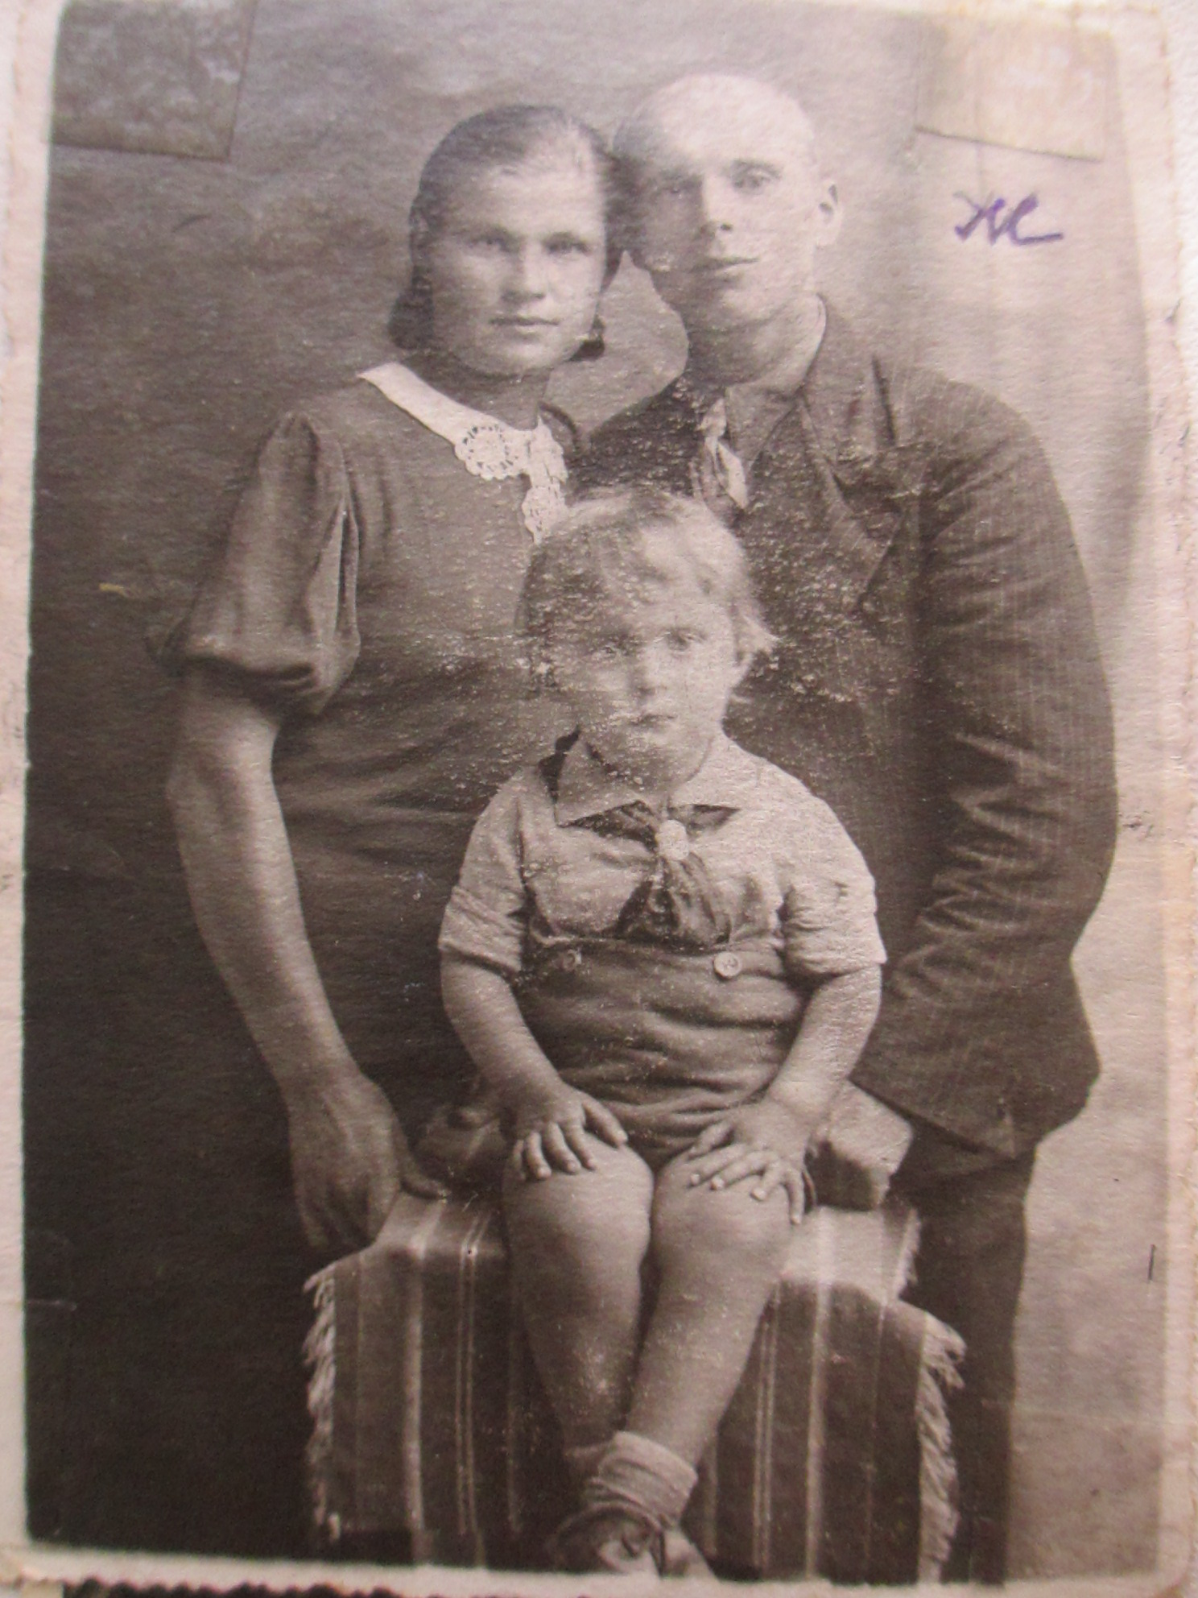
МаленькіМікалай з бацькамі

Дадатак 4
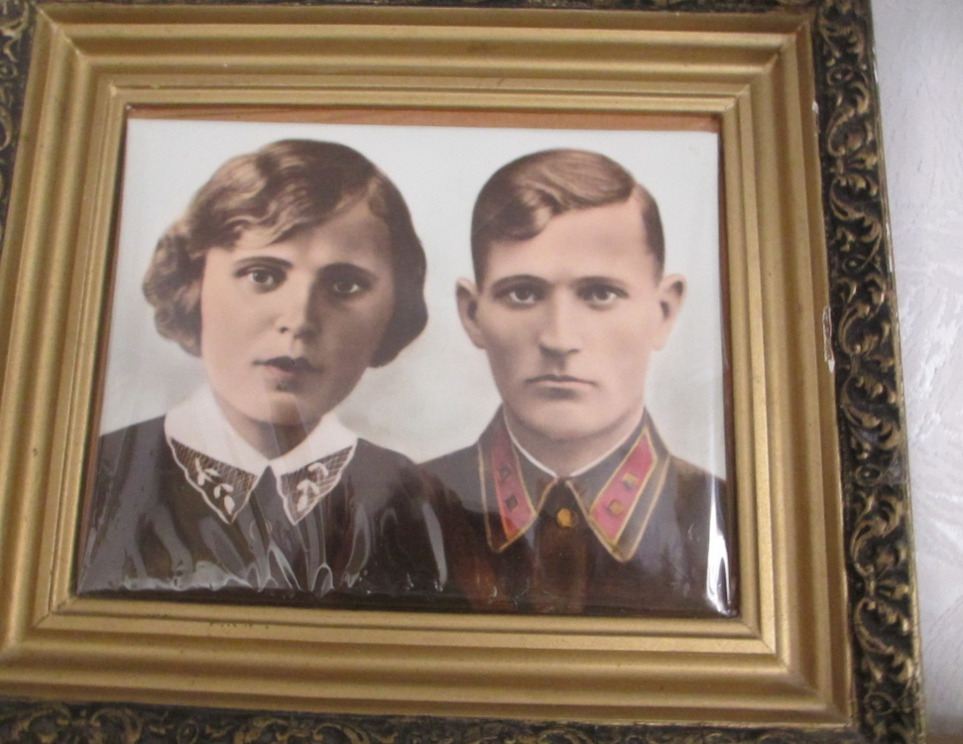

Маці Марыя Пятроўна і бацька Мікалай Мікалаевіч
Дадатак 5
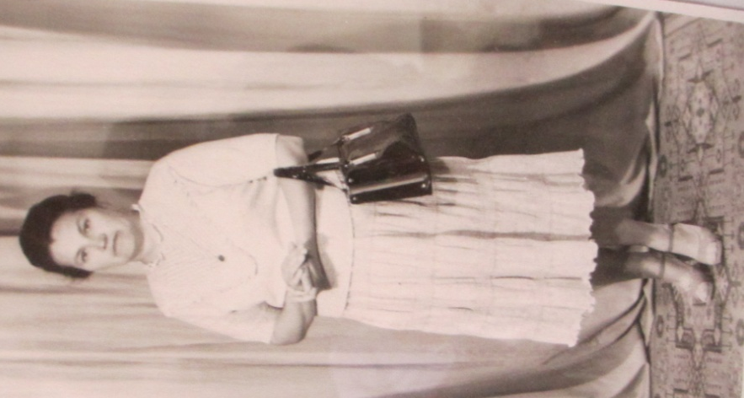
Жонка Тамара Іванаўна Макарава
Дадатак 6
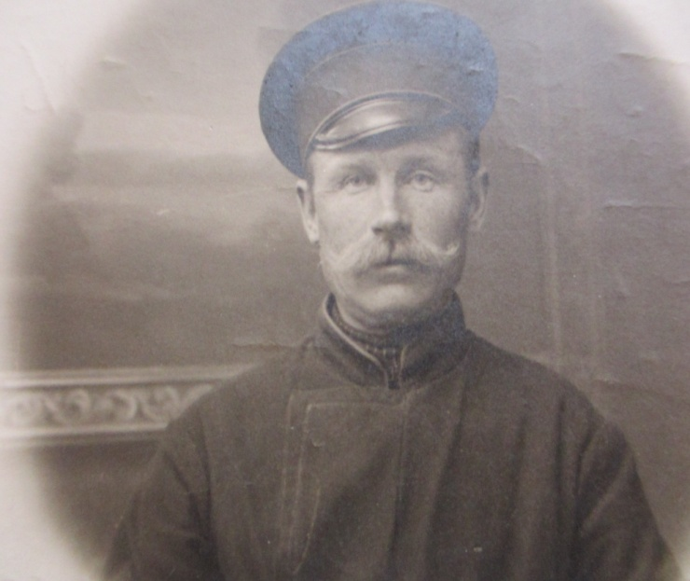
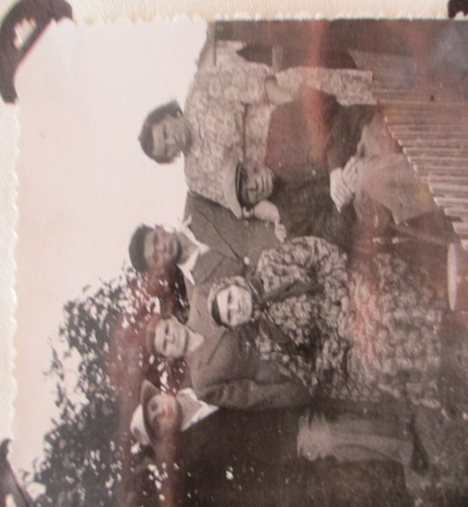
Дзед Мікалай Мікалаевіч Бабка Марыя Ларыёнаўна (злева)

Дадатак 7
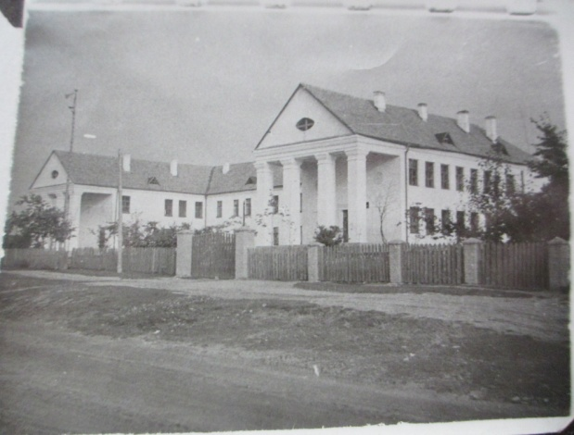
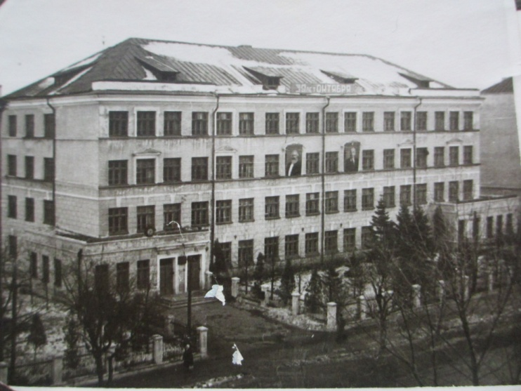
Мікалаеўшчынская сярэдняя школа Беларускі лесатэхнічны інстытут

Дадатак 8

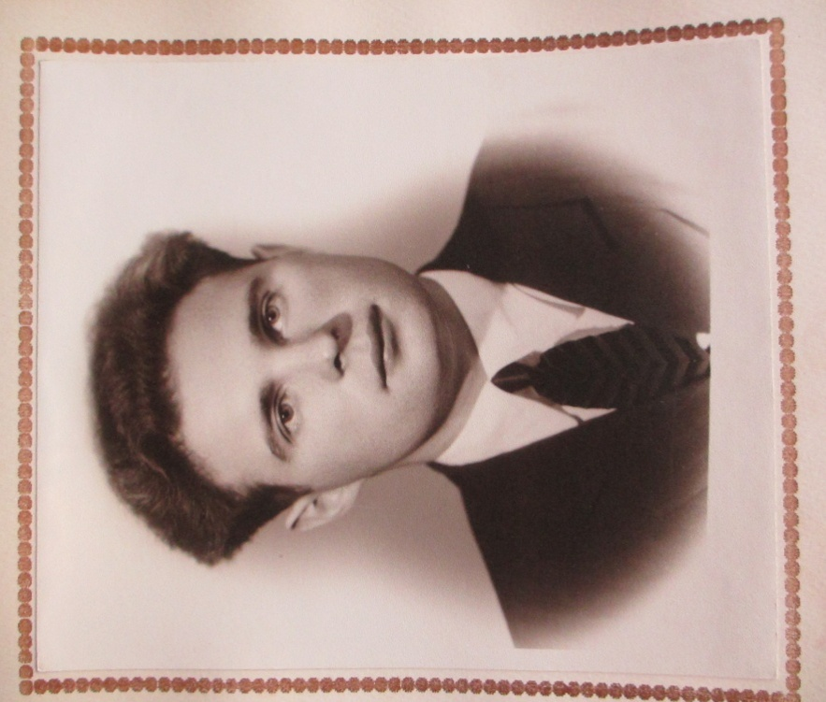
Скарабагаты М.М.– выпускпік Беларускага лесатэхнічнага інстытута імя Кірава С.М.

Дадатак 9
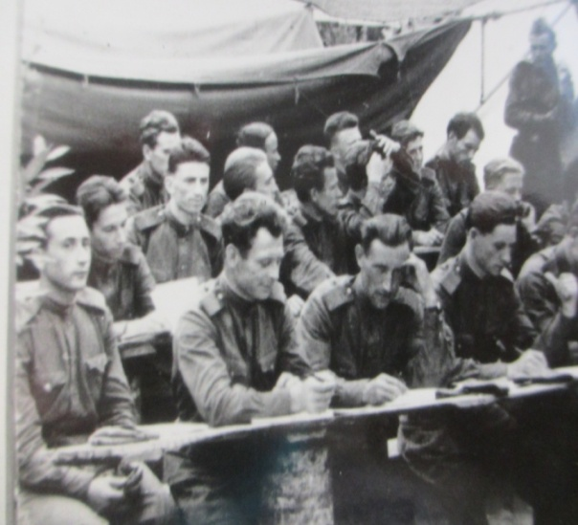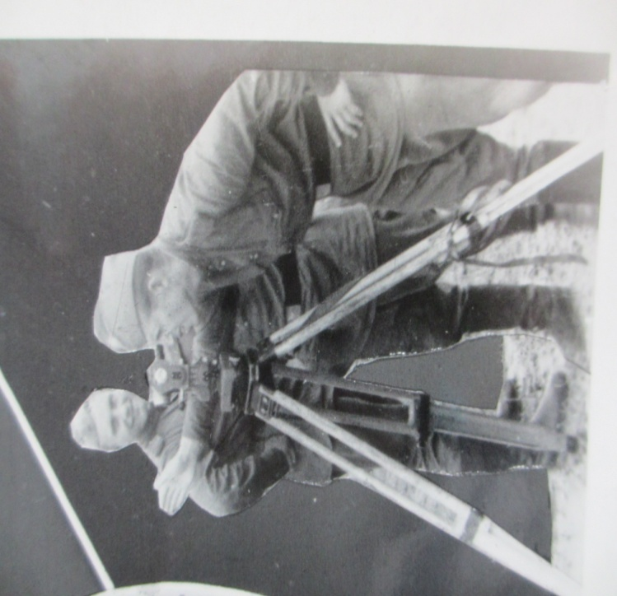
Студэнты ваеннай кафедры Беларускага лесатэхнічнага інстытута ў час ваенных збораў у г. Лідзе
Дадатак 10
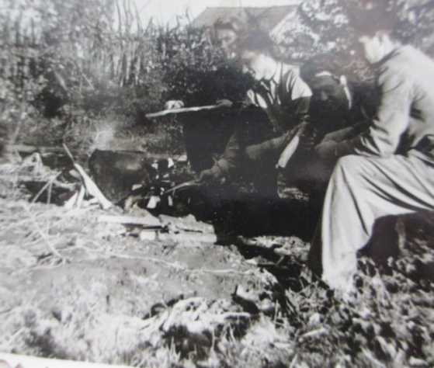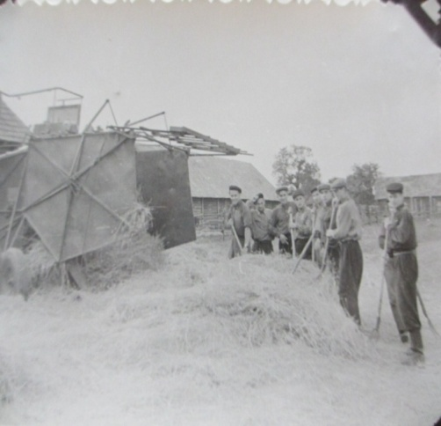
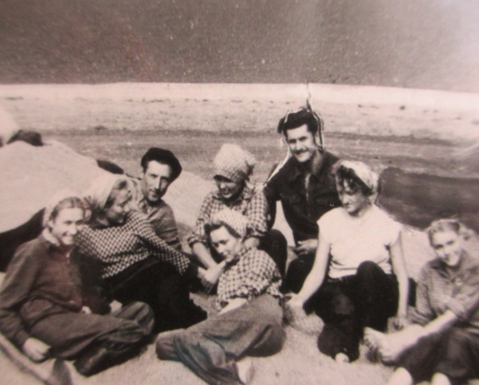
Праца на калгасных палетках студэнтаў Беларускага лесатэхнічнага інстытута імя С.М.Кірава
Дадатак 11

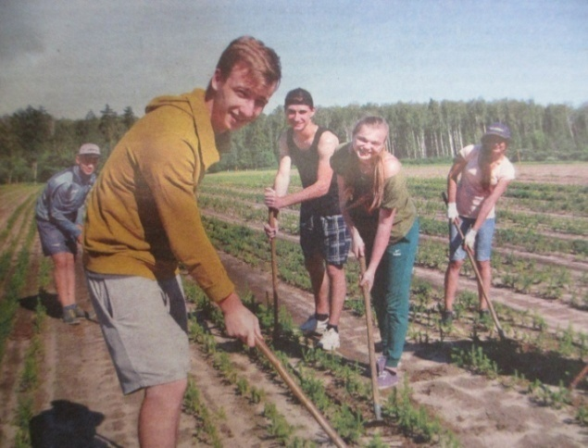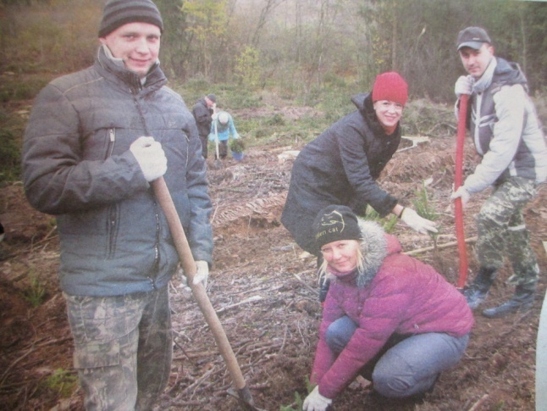
СтудэнтыЛідскагакаледжа на пасадцы лесу

Дадатак 12

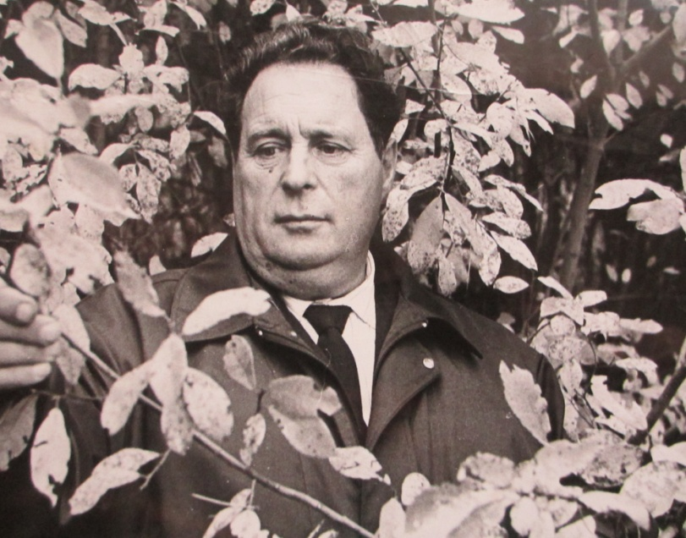
Мікалай Мікалаевіч у час чарговага абходу лесу

Дадатак 13

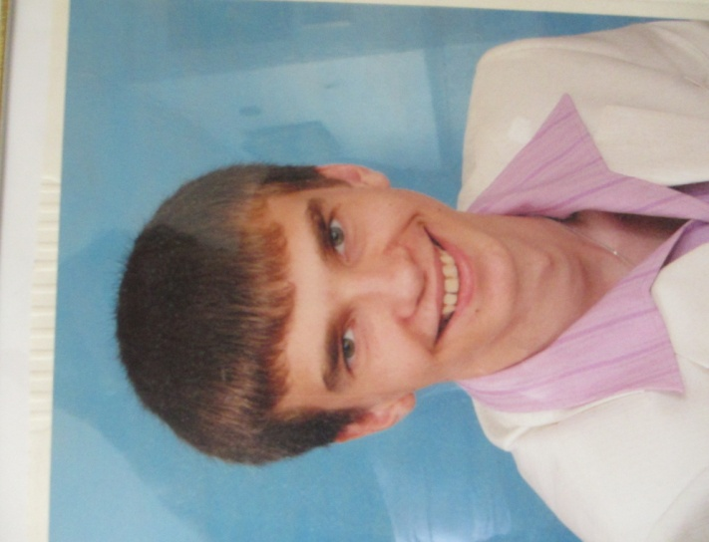
Унукі:
Мікалай Аляксей

Дадатак 14
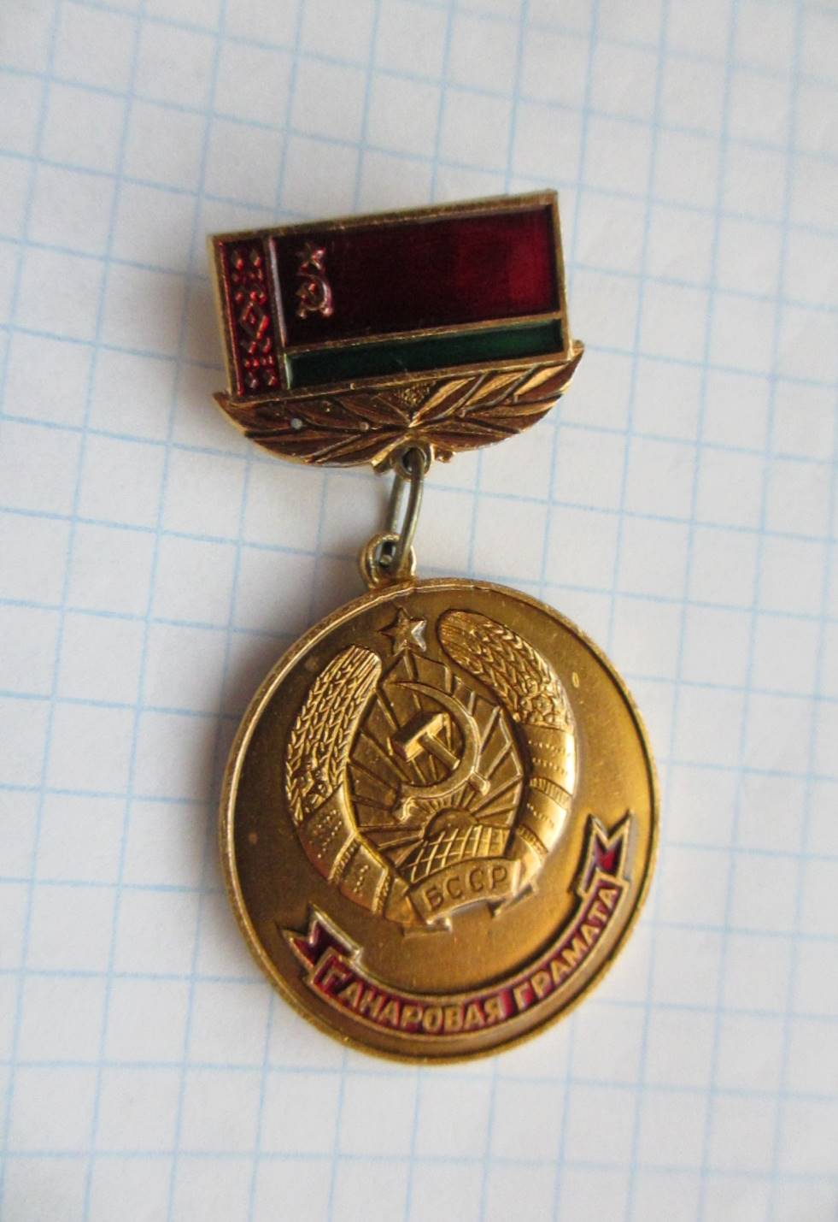

Першая ўзнагарода

